
INSTITTUTO DE EDUCACIÓN SUPERIOR “ITFIP”
FACULTAD DE INGENIERÍA Y CIENCIAS AGROINDUSTRIALES
PROGRAMA DE INGENIERIA ELECTRONICA

IMPLEMETACION DE UNA PLANTA DE TRATAMIENTO DE AGUAS GRISES EN CENTRO VACACIONAL CANAPRO UBICADO EN EL CARMEN DE APICALA

JUAN DANIEL GARCIA ALVAREZ
LUIS FERNADO OSPINA MONTENEGRO
CLAUDIA MARCELA BARRERO RODRIGUEZ

EL ESPINAL – TOLIMA
2018

IMPLEMETACION DE UNA PLANTA DE TRATAMIENTO DE AGUAS GRISES EN CENTRO VACACIONAL CANAPRO UBICADO EN EL CARMEN DE APICALA
Tesis de grado presentada por:
JUAN DANIEL GARCIA ALVAREZ
LUIS FERNADO OSPINA MONTENEGRO
CLAUDIA MARCELA BARRERO RODRIGUEZ
Para obtener el grado de:
INGENIERO ELECTRÓNICO
DIRECTOR.
CARLOS PEÑA MELO
ING. EN ELECTRONICA

INSTITTUTO DE EDUCACIÓN SUPERIOR “ITFIP”
FACULTAD DE INGENIERÍA Y CIENCIAS AGROINDUSTRIALES
PROGRAMA DE INGENIERIA ELECTRONICA
EL ESPINAL – TOLIMA
2018
NOTA DE ACEPTACION
_____________________________
_____________________________
_____________________________

_____________________________
PRESIDENTE DEL JURADO

_____________________________
JURADO

_____________________________
JURADO

INDICE
LISTA DE FIGURAS VII
AGRADECIMIENTO VIII
RESUMEN IX
1. INTRODUCCION 1
2. DEFINICION DEL PROBLEMA 2
2.1 Formulación del problema 2
2.1.2 Descripción del problema 2
3. JUSTIFICACIÓN 3
4. OBJETIVOS 4
4.1 Objetivo general 4
4.1.2 Objetivo especifico 4
5. MARCO REFERENCIAL 5
5.1 MARCO CONCEPTUAL 5
5.1.2 sistemas de reciclaje de aguas grises, como alternativa de comercialización en la ciudad de Bogotá 5
5.1.3 diseño y evaluación de un sistema de tratamiento piloto para las aguas residuales provenientes de la construcción del sector inmobiliario privado en la ciudad de Manizales 6
5.1.4 síntesis y diseño de plantas de tratamiento de aguas residuales. 6
5.2 MARCO TEORICO 7
5.2.1 pH 7
5.2.2Aguas residuales 8
5.2.3 La floculación 8
5.2.3Agua residual doméstica 9
5.2.4 Turbiedad 9
5.3 SENSORES 10
5.3.1 Válvula solenoide 10
5.3.2 Sensor de nivel líquido 11
5.3.3 Sensor fs400a 12
5.3.4 Arduino 13
5.3.5 Raspberrry 15
5.3.6 Relés 16
5.4 MARCO LEGAL 17
5.4.1Decreto 2811 de 1974 17
5.4.2 Decreto 1594 de 1984 17
5.4.3 Gtc 31 gestión ambiental agua. 19
5.4.4 La norma ntc-iso 5667-10 20
6. MATERIALES Y MÉTODOS 22
6.1 Materiales 22
6.1.1Sensores, controladores y otros. 22
6.1.2 Suministro energético. 22
7. METODOLOGIA 23
8. PROCEDIMIENTO 24
Elaboración del proyecto pasó a paso. 30
etapa de pre-recolecion 30
Etapa de almacenamiento de aguas grises y distribución: 31
Etapa de almacenamiento de agua reciclada 33
Visualización de diseño por medio de visual St udio 36
9. RESULTADOS 37
10. CONCLUSIÓN 38
12. GLOSARIO 39

LISTA DE FIGURAS

Figura 1 tabla del nivel de pH 8
Figura 2. Valvula solenoide 10
Figura 3. Sensor de nivel 11
Figura 4 sensor de caudal 12
Figura 5 arduino 13
Figura.6 bomba de agua 14
Figura 7 rasberrry. 15
Figura.8 relés 16
Figura 9 controles del sistema 25
Figura 10 agua gris proveniente de lavandería 26
Figura 11 separación de partículas de jabón del químico floculante y cloro 27
Figura 12 agua purificada 28
Figura 13. Desecho final del jabon 29
Figura 14 almacenamiento de agua jabonosa 30
Figura 15. Mezcladora de productos químicos 31
Figura 16.tanque de decantación 32
Figura 17 filtro 33
Figura 18 tanque cinco reposo. 33
Figura 19 tanques de almacenamiento de agua purificadas 34
Figura 20 tablero de control. 35
Figura 21control indicador de la planta de tratamiento de aguas grises 36

AGRADECIMIENTO

- Principalmente agradecemos a la empresa CANAPRO por brindarnos la confianza y oportunidad de desarrollar e implementar este proyecto en su centro vacacional.
- Damos gracias a DIOS por brindarnos la fortaleza, paciencia y sabiduría para culminar esta etapa de la vida.
- Agradecemos infinitamente a nuestros padres ya que fueron nuestro bastón para no dejarnos caer en las adversidades y dificultades de nuestro camino por ser grandes formadores y por brindarnos su amor incondicional.
- Agradecemos a nuestro asesor y coordinador de tesis el ing. CARLOS PENA por habernos dado la oportunidad de trabajar con él y brindarnos su conocimiento, paciencia y capacidad para explicar gracias ingeniero por su ayuda y dedicación ya que fue imprescindibles para poder obtener información de nuestra tesis.
- De igual forma damos gracias al ITFIP por permitimos conocer excelentes formadores los cuales nos brindaron sus conocimientos y nos ayudaron a ser personas emprendedoras, por eso agrademos ya que sin ellos no hubiéramos obtenido las bases necesarias para culminar la tesis.

RESUMEN

En ese documento se puede apreciar la implementación y elaboración de un sistema de tratamiento de aguas grises en el centro vacacional CANAPRO ubicado en el Carmen de Apicala el sistema de tratamiento se construyó cerca del área de lavandera en donde el agua jabonosa que sale de ahí mismo llega a la planta.
El sistema de tratamiento fue construido por los estudiantes inscritos en este proyecto que consiste en mejorar la calidad el agua de tal forma que cuando el agua tratada llegue a su destino final se encuentre en un nivel de contaminantes aceptable para riego.
Este proceso de tratamiento se llevó acabo por medio de Un tanque recolector de agua grises, una mezcladora dosificadora de agua, tanque de sedimentación el cual separa el floculo, filtro, tanque de reposo y por ultimo tanque de recolección.

ABSTRACT
In this document we can appreciate the implementation and elaboration of a grey water treatment system in a resort called CANAPRO located in El Carmen de Apicala The treatment system was built near the laundry area where the water soap that comes out of there arrives the plant.
The treatment system was built by the students enrolled in this project in order to improve the quality of the water so that when the treated water reaches its final destination it is at a level of contaminants acceptable for irrigation.

This treatment process was carried out by means of a greywater collection tank, a water dosing mixer, sedimentation tank which separates the Floc, filter, resting tank and finally the collection tank

1. INTRODUCCION

Las aguas residuales pueden definirse como las aguas que han sido brevemente modificadas por diversas actividades tanto domésticas, Industriales y comunitarias “Las aguas grises son aquellas aguas que se generan a partir de los residuos líquidos causados por el desagüe de bañeras, lavados, pilas de la cocina, lavavajillas o lavadoras, su nombre es debido a su aspecto turbio y por su condición de estar en un punto intermedio entre las aguas dulces y potables, conocidas también como aguas blancas”
La Ley 9 de 1979, en la cual se establece el Código Sanitario Nacional, en su Título I especifica los aspectos generales referentes a residuos líquidos. Se reglamentó con el decreto 1594 de 1984, donde establece ampliamente lo referente a los vertimientos de agua residual, determina los límites de vertimiento de las sustancias de interés sanitario y ambiental, los permisos de vertimientos, estudios de impacto ambiental y procesos sancionatorios.
Unas de las principales causas que se dieron para implementar el proyecto fue la conciencia ambiental la cual ha sido una de las alternativas importantes para el uso de las aguas grises ya que son utilizadas especialmente para el riego de las plantas sin embargo, los residuos de jabón pueden a llegar a ser tóxicos para ellas mismas por eso se tiene como objetivo principal reciclar y nivelar el estado del pH del agua para que no sea toxico y ayude al medio ambiente y sobre todo genere un beneficio para el centro vacacional ya que se reutilizaría el agua sin algún impedimento

2. DEFINICION DEL PROBLEMA

2.1 Formulación del problema
¿Es posible tratar las aguas residuales mediantes procesos químicos y control automatizado?

2.1.2 Descripción del problema
Según el sistema de aguas grises se determina una secuencia de procesos para el grado de purificación básicamente con una serie de tratamientos ya sean previo o primario secundario y, eventualmente, terciario y cuaternario en el cual consiste en eliminar por métodos físicos elementos que puedan dañar los equipos o como estabilizar el caudal o ajustar el pH.

En el caso del centro vacacional inicialmente el agua gris del área de lavandería es arrojada directamente a los prados, sin ningún proceso de tratamiento guiado por una tubería. Ocasionando contaminación a largo plazo perjudicando el suelo afectando árboles o zonas expuestas a ella sin tener control en ella. Ocasionando un impacto ambiental por los agentes químicos y su nivel de pH.

3. JUSTIFICACIÓN

El agua es un recurso hídrico natural donde se benefician millones de seres vivos. Sin embargo, la capacidad ya no da abasto para el municipio del Carmen de Apicalá donde se tira millones de litros al alcantarillado sin tener en cuenta la siguiente norma del ministerio de ambiente:

La norma de vertimientos, la resolución 0631 de 2015 reglamenta el artículo 28 del decreto 3930 de 2010 y actualizada el decreto 1594, Que sanciona y controla las sustancias contaminantes que llegan a los cuerpos de aguas vertidas. Dando como obligatorios esta resolución a actividades industriales, comerciales o de servicios que generen aguas residuales que son vertidas en un cuerpo de aguas superficial o alcantarillado público.

Por ello se pretende realizar tratamiento de aguas grises para ser reutilizadas en los servicios de baños y en el riego de plantas.

4. OBJETIVOS

4.1 Objetivo general

Diseñar e implementar una planta de tratamiento de aguas grises en el centro vacacional CANAPRO ubicado en el Carmen de Apicala.

4.1.2 Objetivo especifico

Conceptualizar referentes teóricos de la floculación.
Implementar el prototipo de la planta de tratamiento de aguas grises.
Integrar la adquisición, procesamiento y visualización de las señales eléctricas del sistema
Efectuar pruebas de validación para la planta de tratamiento de agua grises
Realizar el informe final.

5. MARCO REFERENCIAL

5.1 MARCO CONCEPTUAL

5.1.1 sistemas de plantas de tratamiento de aguas residuales en Colombia, universidad nacional de Colombia,

En este documento se puede evidenciar que el trabajo está enfocado en revisar y comparar los diferentes sistemas de plantas de aguas residuales en Colombia

5.1.2 sistemas de reciclaje de aguas grises, como alternativa de comercialización en la ciudad de Bogotá

Este documento explica cómo es el desarrollo de la investigación, la cual busca estrategias de comercialización de sistemas de reciclaje de aguas grises en viviendas nuevas para una ciudad en este caso lo hicieron en Bogotá calculado una serie de fórmulas las cuales Determinan el impacto económico en la implementación de sistemas de reciclaje de aguas grises en viviendas ecológicamente sostenibles.

5.1.3 diseño y evaluación de un sistema de tratamiento piloto para las aguas residuales provenientes de la construcción del sector inmobiliario privado en la ciudad de Manizales

En esta tesis se hizo un diseño y evaluación de un sistema de tratamiento para las aguas residuales provenientes de la construcción en el sector inmobiliario privado y comparar los contenidos de los efluentes de la planta con los valores máximos permisibles en la norma sometida a consulta pública.

5.1.4 síntesis y diseño de plantas de tratamiento de aguas residuales.

En la universidad nacional del litoral en argentina la Ing. Noelia Alasino desarrolló unos modelos basados en superestructuras del proceso que posibilitan la implementación de algoritmos para la optimización de la configuración de la planta de tratamiento (síntesis del proceso) y las variables de diseño y que operan para diferentes escenarios de interés teórico y práctico.

5.2 MARCO TEORICO

5.2.1 pH
El pH es una de las pruebas más comunes para conocer parte de la calidad del agua. El pH indica la acidez o alcalinidad, en este caso de un líquido como es el agua, pero es en realidad una medida de la actividad del potencial de iones de hidrógeno (H +). Las mediciones de pH se ejecutan en una escala de 0 a 14, con 7.0 considerado neutro. Las soluciones con un pH inferior a 7.0 se consideran ácidos. Las soluciones con un pH por encima de 7.0, hasta 14.0 se consideran bases o alcalinos. Todos los organismos están sujetos a la cantidad de acidez del agua y funcionan mejor dentro de un rango determinado.
La medición del pH se realiza con el fin de neutralizar y adecuar el agua para tratamientos posteriores, para llevar a cabo este proceso se debe conocer la concentración de compuestos inherentes a la acidez, como dióxido de carbono no combinado, ácidos minerales, sales fuertes y bases débiles, también se debe conocer la concentración de alcalinidad ya que permite calcular las cantidades de productos químicos que se debe añadir al agua para el tratamiento especialmente para amortiguar el pH y como depósito o sumidero para el carbono inorgánico , ayudando así a determinar la capacidad del agua de fomentar la proliferación de algas y otras formas de vida acuática.
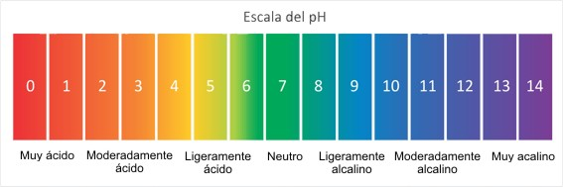
Figura 1 tabla del nivel de pH
Fuente: carbotecnia

5.2.2Aguas residuales
Las aguas residuales son aquellas que resultan del uso doméstico, industrial, pecuario, agrícola y recreativo del agua, son nombradas también como aguas servidas, aguas negras o aguas cloacales, su definición radica en que al ser usada el agua se constituye como un desecho que contiene una gran cantidad de sustancias contaminantes y que han sido empleados en alguna actividad humana, habitualmente mantienen un color oscuro y turbio, esto se relaciona con los diferentes agentes orgánicos o sustancias contaminantes que puede contener

5.2.3 La floculación
La floculación es el proceso que sigue a la coagulación, que consiste en la agitación de la masa coagulada que sirve para permitir el crecimiento y aglomeración de los flóculos recién formados con la finalidad de aumentar el tamaño y peso necesarios para sedimentar con facilidad. Estos flóculos inicialmente pequeños, crean al juntarse aglomerados mayores que son capaces de sedimentar.

5.2.3Agua residual doméstica
Las aguas residuales domesticas se constituyen principalmente de los residuos líquidos generados en zonas residenciales, viviendas, comerciales o institucionales, se caracterizan por pertenecer a las actividades domésticas de la vida diaria, estas se dividen en dos grupos: -Aguas Negras: aguas que transportan heces y orina, provenientes del inodoro. -Aguas Grises: aguas jabonosas que pueden contener grasas también, provenientes de la ducha, tina, lavamanos, lavaplatos, lavadero y lavadora. Este tipo de residuos presentan un alto contenido de materia orgánica, detergentes y grasas que son evacuadas hacia el alcantarillado, sin embargo, este sistema no cuenta con una cobertura total en muchas zonas del país, lo que genera que muchos de estos residuos sean vertidos a cuerpos de agua sin ningún tipo de control.

5.2.4 Turbiedad
Cuando se establecen valores de turbiedad se realiza con el fin de que se pueda identificar la calidad del agua y los tratamientos adecuados para su remoción, como lo son la filtración, coagulación-floculación y sedimentación principalmente.

5.3 SENSORES

5.3.1 Válvula solenoide
Una válvula solenoide es una válvula eléctrica utilizada para controlar el paso de gas (sistemas neumáticos) o fluidos (sistemas hidráulicos). La apertura o cierre de la válvula se basa en impulsos electromagnéticos de un solenoide (un electroimán) que trabaja junto a un muelle diseñado para devolver a la válvula a su posición neutral cuándo el solenoide se desactiva. Este tipo de válvulas se suelen utilizar en sitios de difícil acceso, en sistemas multi-válvula y en sitios de ambiente peligroso. Las válvulas solenoides ofrecen funciones de apertura o cierre total y no se pueden utilizar para la regulación del flujo de gas o fluido. Existen válvulas solenoides que pueden trabajar con corriente alterna (AC) o con corriente continua (DC) y utilizar diferentes voltajes y duraciones de ciclo de funcionamiento.
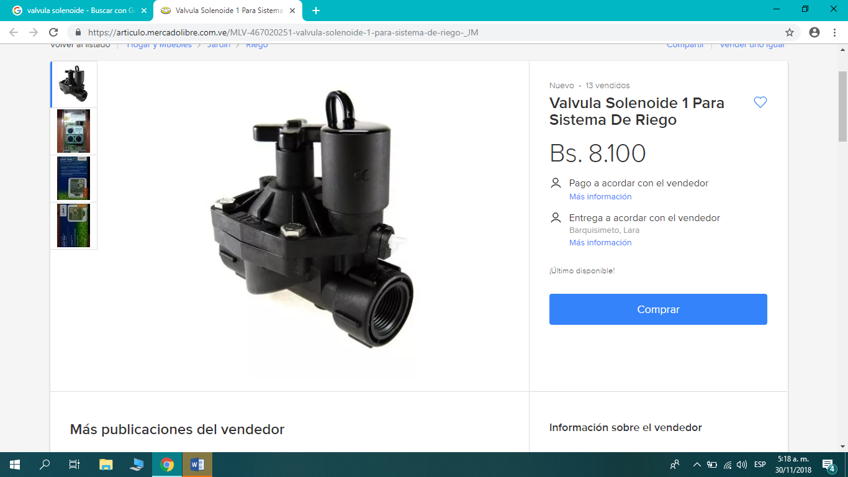
Figura 2. Valvula solenoide
Fuente: https://curiosoando.com/que-es-una-valvula-solenoide

5.3.2 Sensor de nivel líquido
Este sensor de nivel de líquido se compone de un interruptor y un flotador magnético de láminas, el interruptor de láminas magnético está dentro del encapsulado de la barra guía, cuando el flotador sube y baja con el nivel de líquido, sus imanes internos atraen al interruptor de lámina magnéticos, con el fin de detectar la posición de nivel de líquido como un control de nivel de líquido.
El sensor de nivel de líquido es un interruptor flotador, este dispositivo es utilizado para medir el nivel de líquido dentro de un tanque, el sensor puede activar una bomba, una alarma u otros dispositivos. Utiliza este sensor en una pecera, aires acondicionados, tanques de agua, y otras más aplicaciones, donde se requiera controlar el nivel de líquido.
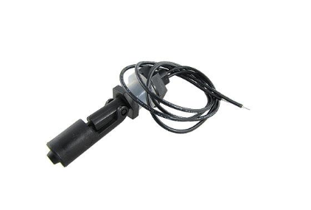
Figura 3. Sensor de nivel
Fuente: https://www.carrod.mx/products/sensor-de-nivel-de-agua

5.3.3 Sensor fs400a
Los caudalímetro como el yf-s201, fs300a y el fs400a están constituidos por una carcasa plástica estanca y un rotor con paletas en su interior. Al atravesar el fluido el interior el sensor el caudal hace girar el rotor. La velocidad de giro se determina mediante un imán fijado al rotor, que es detectado mediante un sensor hall externo a la carcasa. Por tanto, ninguna parte eléctrica está en contacto con el fluido. La salida del sensor es una onda cuadrada cuya frecuencia es proporcional al caudal atravesado.
El factor k de conversión entre frecuencia (hz) y caudal (l/min) depende de los parámetros constructivos del sensor. El fabricante proporciona un valor de referencia en sus datasheet. No obstante, la constante k depende de cada caudalímetro. Con el valor de referencia podemos tener una precisión de +-10%. Si queremos una precisión superior deberemos realizar un ensayo para calibrar el caudalímetro.
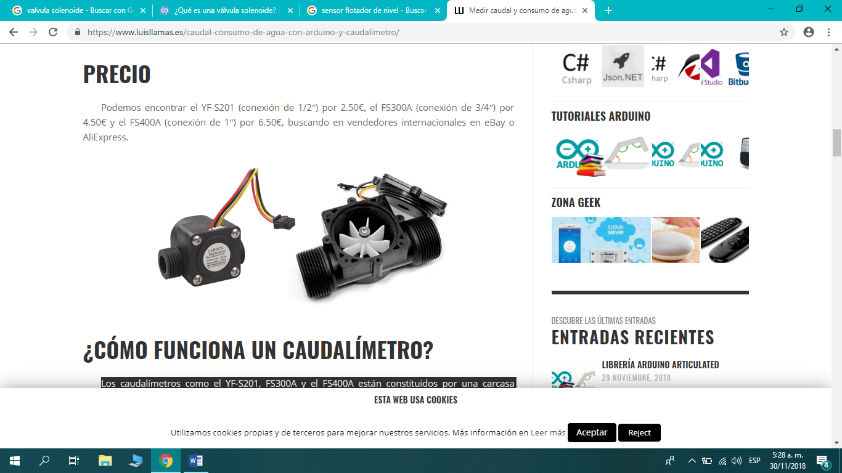
Figura 4 sensor de caudal
Fuente: https://www.luisllamas.es/caudal-consumo-de-agua-con-arduino-y-caudalimetro/.

5.3.4 Arduino

Arduino es una plataforma de hardware y software de código abierto, basada en una sencilla placa con entradas y salidas, analógicas y digitales, en un entorno de desarrollo que está basado en el lenguaje de programación Processing. Es decir, una plataforma de código abierto para prototipos electrónicos. Al ser open source, tanto su diseño como su distribución, puede utilizarse libremente para el desarrollo de cualquier tipo de proyecto sin necesidad de licencia.
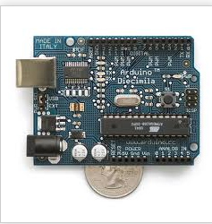
Figura 5 arduino
Fuente: http://jamangandi2012.blogspot.com/2012/10/que-es-arduino-te-lo-mostramos-en-un.html

Electrobomba.

Una bomba de agua es una máquina cuyo propósito es transformar la energía de tipo mecánica en hidráulica. Se emplea para conservar un fluido en circulación y de esa forma incrementar su presión. De igual forma, las también conocidas como bombas hidráulicas se definen como aparatos que convierten la energía que facilita su movimiento en energía de un líquido que ella misma traslada. Al incrementarse la energía de dicho líquido, se intensifica su rapidez, presión y altura. Es debido a esto que las bombas de agua se utilizan para transportar el líquido desde una zona con menos altura o presión hacia otro con más compresión o altitud.
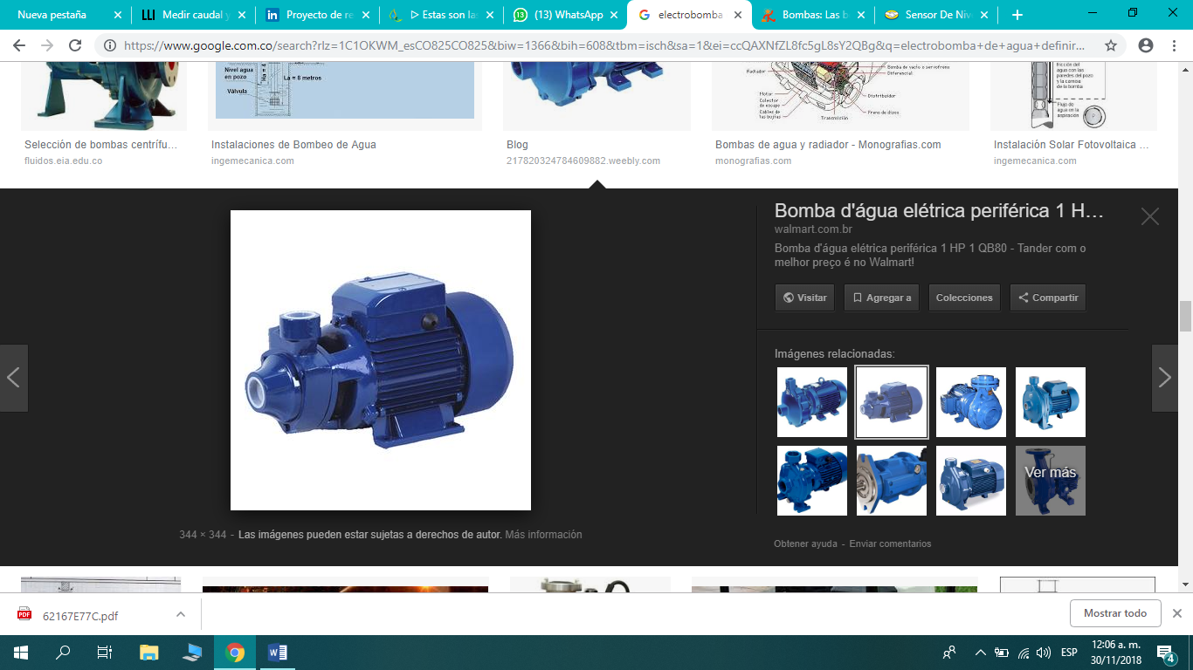
Figura.6 bomba de agua

Fuente: https://www.tiposde.com/bombas_de_agua.html.

5.3.5 Raspberrry
Raspberry Pi es un ordenador de placa reducida, ordenador de placa única u ordenador de placa simple (SBC) de bajo coste desarrollado en el Reino Unido por la Fundación Raspberry Pi, con el objetivo de estimular la enseñanza de informática en las escuelas.
Aunque no se indica expresamente si es hardware libre o con derechos de marca, en su web oficial explican que disponen de contratos de distribución y venta con dos empresas, pero al mismo tiempo cualquiera puede convertirse en revendedor o redistribuidor de las tarjetas RaspBerry Pi,​ por lo que da a entender que es un producto con propiedad registrada, manteniendo el control de la plataforma, pero permitiendo su uso libre tanto a nivel educativo como particular. En cambio, el software sí es de código abierto, siendo su sistema operativo oficial una versión adaptada de Debian, denominada Raspbian, aunque permite usar otros sistemas operativos, incluido una versión de Windows 10. En todas sus versiones incluye un procesador Broadcom, una memoria RAM, una GPU, puertos USB, HDMI, Ethernet (El primer modelo no lo tenía), 40 pines GPIO y un conector para cámara. Ninguna de sus ediciones incluye memoria, siendo esta en su primera versión una tarjeta SD y en ediciones posteriores una tarjeta MicroSD
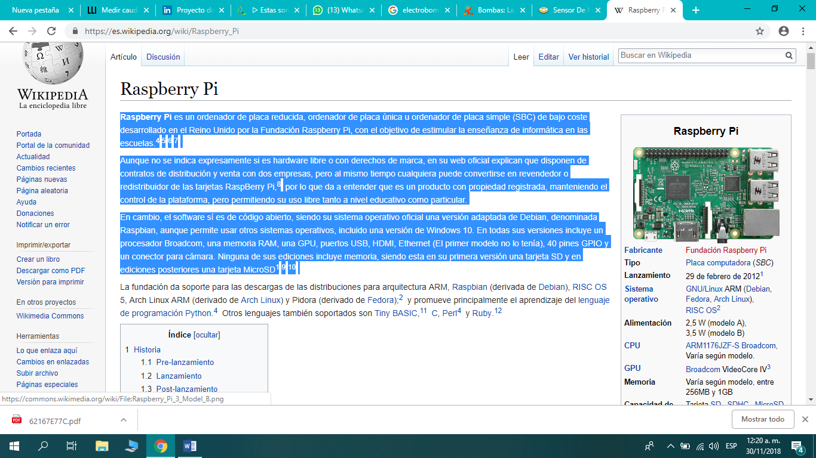
Figura 7 rasberrry.
Fuente:https://es.wikipedia.org/wiki/Raspberry_Pi

5.3.6 Relés

El relé (en francés, relais, “relevo”) o relevador es un dispositivo electromagnético. Funciona como un interruptor controlado por un circuito eléctrico en el que, por medio de una bobina y un electroimán, se acciona un juego de uno o varios contactos que permiten abrir o cerrar otros circuitos eléctricos independientes. Fue inventado por Joseph Henry en 1835.
Dado que el relé es capaz de controlar un circuito de salida de mayor potencia que el de entrada, puede considerarse, en un amplio sentido, como un amplificador eléctrico. Como tal se emplearon en telegrafía, haciendo la función de repetidores que generaban una nueva señal con corriente procedente de pilas locales a partir de la señal débil recibida por la línea. Se les llamaba "relevadores"

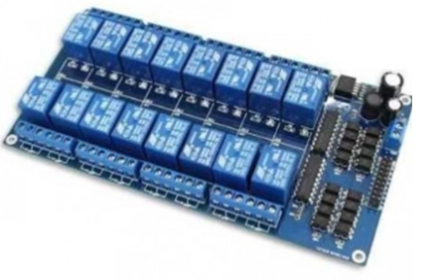
Figura.8 relés
Fuente: https://es.wikipedia.org/ wiki/Relé

5.4 MARCO LEGAL

5.4.1Decreto 2811 de 1974

En este decreto es dictado por el Código Nacional de Recursos Naturales Renovables y de Protección al Medio Ambiente. El ambiente es patrimonio común. El Estado y los particulares deben participar en su preservación y manejo, que son de utilidad pública e interés social. La preservación y manejo de los recursos naturales renovables también son de utilidad pública e interés social. Fundado en el principio de que el ambiente es patrimonio común de la humanidad y necesario para la supervivencia y el desarrollo económico y social de los pueblos, este Código tiene por objeto: lograr la preservación y restauración del ambiente y la conservación, mejoramiento y utilización racional de los recursos naturales renovables, según criterios de equidad que aseguren el desarrollo armónico del hombre y de dichos recursos, la disponibilidad permanente de éstos y la máxima participación social, para beneficio de la salud y el bienestar de los presentes y futuros habitantes del territorio nacional. Las plantas de aguas residuales son una herramienta para ayudar a mantener y preservar el agua potable en nuestro entorno.

5.4.2 Decreto 1594 de 1984
Nacimientos de agua y las zonas de recarga de acuíferos serán objeto de protección especial.
5. En la utilización de los recursos hídricos, el consumo humano tendrá prioridad sobre cualquier otro uso.
6. La formulación de las políticas ambientales tendrán en cuenta el resultado del proceso de investigación científica. No obstante, las autoridades ambientales y los particulares darán aplicación al principio de precaución conforme al cual, cuando exista peligro de daño grave e irreversible, la falta de certeza científica absoluta no deberá utilizarse como razón para postergar la adopción de medidas eficaces para impedir la degradación del medio ambiente.
7. El Estado fomentará la incorporación de los costos ambientales y el uso de instrumentos económicos para la prevención, corrección y restauración del deterioro ambiental y para la conservación de los recursos naturales renovables.
8. El paisaje por ser patrimonio común deberá ser protegido.
9. La prevención de desastres será materia de interés colectivo y las medidas tomadas para evitar o mitigar los efectos de su ocurrencia serán de obligatorio cumplimiento.
10. La acción para la protección y recuperación ambientales del país es una tarea conjunta y coordinada entre el Estado, la comunidad, las organizaciones no gubernamentales y el sector privado. El Estado apoyará e incentivará la conformación de organismos no gubernamentales para la protección ambiental y podrá delegar en ellos algunas de sus funciones.
11. Los estudios de impacto ambiental serán el instrumento básico para la toma de decisiones respecto a la construcción de obras y actividades que afecten significativamente el medio ambiente natural o artificial.
12. El manejo ambiental del país, conforme a la Constitución Nacional, será descentralizado, democrático y participativo
13. Para el manejo ambiental del país, se establece un Sistema Nacional Ambiental, SINA, cuyos componentes y su interrelación definen los mecanismos de actuación del Estado y la sociedad civil
14. Las instituciones ambientales del Estado se estructurarán teniendo como base criterios de manejo integral del medio ambiente y su interrelación con los procesos de planificación económica, social y física

5.4.3 Gtc 31 gestión ambiental agua.

Esta norma técnica Colombiana realizada por el INCONTEC fue ratificada por el Consejo Directivo de 1996-11-27. A continuación se relacionan las empresas que colaboraron en el estudio de esta guía a través de su participación en el Comité Técnico.
• ACERA
• ACEGRASAS
• ACIPET
• ALPINA S. A.
• BAVARIA S.A.
• CERVECERIA UNIÓN S.A.
• COLINAGRO S.A.
• E.A. INGENIEROS
• ECOPETROL-ICP

5.4.4 La norma ntc-iso 5667-10

Fue ratificada por el Consejo Directivo de 1995-06- 21. Esta norma puede ser modificada por su naturaleza fue producida por INCONTEC, ente privado que realiza y revisa las normas técnicas Colombianas, es actualizada según las necesidades y exigencias del momento. A continuación se relacionan las empresas que colaboraron en el estudio de esta norma a través de su participación en el Comité Técnico 000016 Gestión ambiental calidad de agua.
ALPINA S.A.
ASOCIACIÓN NACIONAL DE INDUSTRIALES
BASF QUÍMICA
CARVAJAL S.A.
CERVECERÍA UNIÓN S.A.
COLINAGRO S.A.
ECOPETROL
EMPRESA DE ENERGÍA ELÉCTRICA DE BOGOTÁ
INEXTRA
INGEOMINAS
INTERCONEXIÓN ELÉCTRICA S.A.
INTERCOR.
LEVAPAN S.A.
PROPAL S.A.
Esta norma contiene detalles sobre muestreo de aguas residuales domésticas e industriales; es decir, el diseño de programas y técnicas de muestreo para la recolección de muestras. Cubre las aguas residuales en todas sus formas, o sea, las aguas residuales industriales y las aguas residuales domésticas
Tratadas y sin tratar. El muestreo de derrames accidentales no está cobijado por esta norma, no obstante los métodos descritos aquí, en ciertos casos pueden ser aplicables a los derrames. El objetivo de esta norma es variado pero de los más importantes es determinar la concentración de contaminantes en una corriente de aguas residuales; determinar la carga de contaminantes que transporta una corriente de aguas residuales; Proporcionar datos para la operación de una planta de tratamiento de aguas residuales; Realizar ensayos para determinar si en una descarga determinada se mantienen los límites de concentración; Realizar ensayos para determinar si en una descarga determinada se mantienen los límites de carga; Suministrar datos para el avalúo de impuestos por descarga de aguas residuales. Es esencial un programa de muestreo bien establecido para poder realizar un buen análisis de las aguas residuales realizar una verdadera evaluación de los beneficios y eficiencia de nuestras plantas de aguas residuales; en general, los objetivos del muestreo son el control de la calidad o la caracterización de la calidad

6. MATERIALES Y MÉTODOS

6.1 Materiales

6.1.1Sensores, controladores y otros.

- sensor flotador de nivel de agua para arduino
- valvula selonoide
- sensor de caudal (fs400a)
- arduino (arduino mega 2560)
- raspberry pi (raspberry pi 3 b)
- banco de relay
- valvula selonoide
- electrobomba
- contactores
- breaker
- borneras
- motores en AC de 1hp.
- Tubería pvc
- Accesorios pvc

6.1.2 Suministro energético.
- fuente de 5v DC
- Transformador de 24V AC a 20A
- RED a 110v
- RED a 220v

6.1.3 Software de programación
- arduino ide
- MonoDevelop

7. METODOLOGIA

Una vez establecidos los objetivos y metas para el desarrollo del presente proyecto se genera de manera descriptiva, los eventos que se presentan en el centro vacacional CANAPRO relacionados con la contaminación por los vertimiento de las aguas grises que salen del área de lavandería, lo anterior, teniendo en cuenta todas sus etapas, desde la generación de estos caudales, su manejo y la identificación de los programas o medidas de mitigación para la descontaminación de la misma. Se tomará como punto de partida la base de datos del sistema de Alcantarillado del centro vacacional, en donde se identifican los registros de los caudales de aguas residuales con sus referencias complementarias, desde los requerimientos ambientales se establecerán los lineamientos para fijar los parámetros de análisis y diseño. Siguiendo el objetivo del presente estudio se trazarán los criterios económicos, sociales, técnicos, ambientales y legales para realizar la elección de la mejor alternativa de solución para el tratamiento de las aguas grises.
Se podrán diseñar y simular un sistema de tratamiento mediante la utilización de componentes eléctricos y mecánicos que permita volver a utilizar estas aguas y así contribuir a un ahorro significativo de agua potable, que beneficie tanto el centro vacacional como al medio ambiente.

8. PROCEDIMIENTO
Se podrán utilizar las aguas grises generadas por la lavandería del cetro vacacional para diseñar y visualizar un sistema de tratamiento mediante la utilización de componentes eléctricos y mecánicos que permita volver a utilizar estas aguas y así contribuir a un ahorro significativo de agua, que beneficie tanto al centro vacacional como al medio ambiente.
Mediante la figura 9 se ilustra el proceso en funciones que permitan apreciar de forma simple el proceso de control del sistema, con el fin de lograr describir específicamente cual es la responsabilidad de cada elemento respeto a las entradas y salidas que se tuvieron en cuenta para su diseño, simulación y visualización.

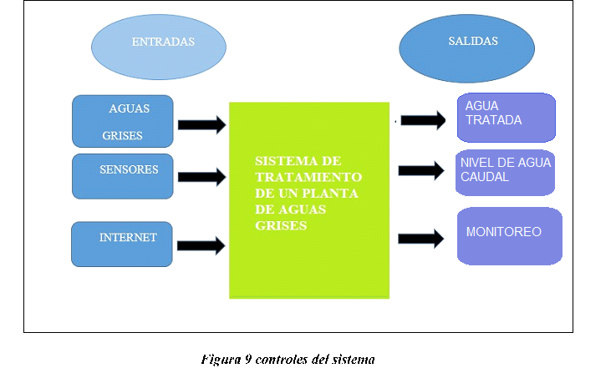
Figura 9 controles del sistema
Fuente: propia
En la figura 9 se puede evidenciar el esquema de funcionamiento de control en donde podemos explicar de forma simplificada lo que se pretende al diseñar este tipo de sistema de procesamientos el cual se trabaja con un suministro energético; son fuente de 5v DC, Transformador de 24V AC a 20A, RED a 110v,RED a 220v ya que son necesarios para la alimentación de los diferentes componentes eléctricos, y seguido por el procedimiento de las aguas grises al llegar al tanque de almacenamiento y seguido a la etapa de filtración.

Etapa 1
En esta etapa del proyecto se buscó hacer fue investigar sobre cómo realizar el proceso de separación de los organismos contaminantes. Ya que fue el motivo principal a la hora de implementar el proyecto.
Prueba de procesos de floculación

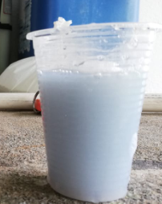
Figura 10 agua gris proveniente de lavandería
Fuente: Propia

En la imagen se evidencia los componente que tiene el fluido providente de la lavandería del centro vacaciona si ningún tratamiento.

En la figura 11 se puede apreciar el trabajo del proceso que ejerce el químico en este caso el floculante a la hora de aplicarlo en el agua jabonosa y como es su reacción. Dando como resultado final la separación de los fluidos tanto jabonosos como organismos pesados (lodo)

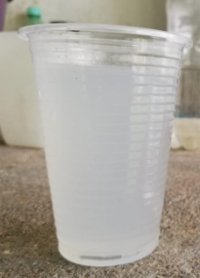
Figura 11 separación de partículas de jabón del químico floculante y cloro
Fuente: Propia.
Después de obtener el resultado del proceso de separación y haber obtenido un buen proceso de dacantamiento se busca nivelar el pH adecuado clorificando (cloro 70%) el agua y a su vez atacando las bacterias que puedan suministrar dicha agua.
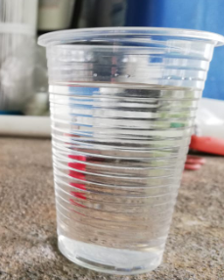
Figura 12 agua purificada
Fuente: Propia.

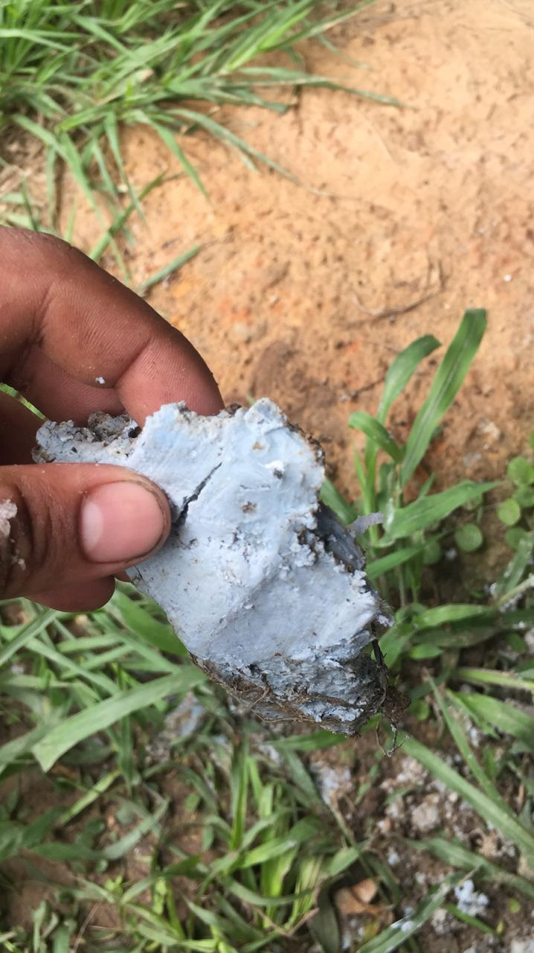
Figura 13. Desecho final del jabon
Fuente: Propia

Desecho obtenido durante el tratamiento de agua jabonosa, este desecho se realizara estudio para obtener un uso favorable
Etapa 2
Después de haber investigado y experimentado la separación de los fluidos se procede a diseñar y construir una planta en la cual se realizó de manera mecánica y automatizada teniendo en cuenta los siguientes parámetros:
- almacenamiento de aguas jabonosa
- dosificación de químico
- mezclador del producto
- decantación y reposo del fluido
- reposo y descontaminación de residuos existentes
- reposo final

Elaboración del proyecto pasó a paso.

etapa de pre-recolecion
En la cual se recoge el agua y se la conduce por tubería hacia un tanque de recolección.
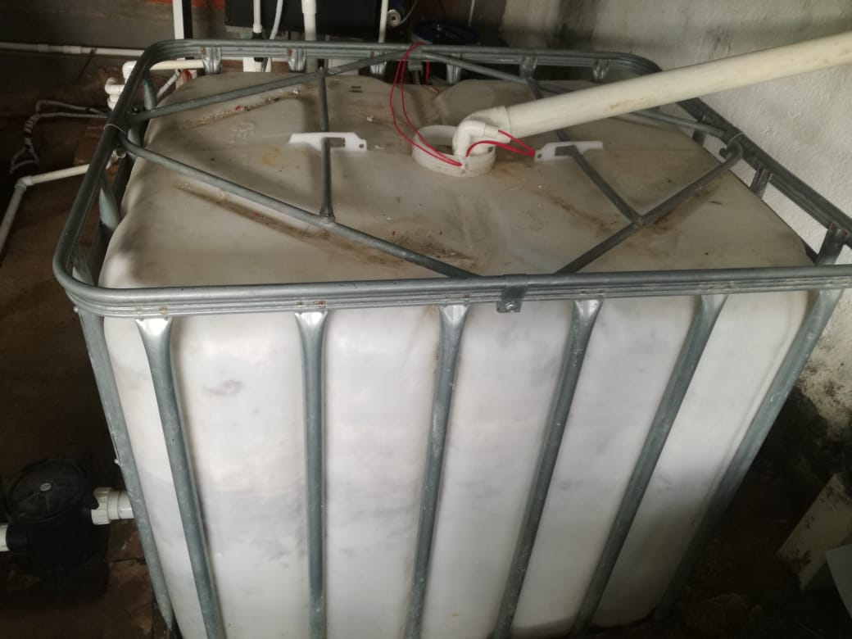
Figura 14 almacenamiento de agua jabonosa
Fuente: propia
El primer procedimiento que se efectúa es la recolección de las aguas grises que llegan de lavandería, el cual se presenta un tanque de 1000 litros, en cual tiene un sensor de flotador (ON/OFF) en cual el sensor por medio un pulso al arduino, inicia el procedimiento de tratamiento de agua grises donde esa agua jabonosa se transporta por medio de una electrobomba (110voltios).

Etapa de almacenamiento de aguas grises y distribución:
Esta es la parte en la cual se almacenan las aguas grises pre recolectadas, y se le da una salida para distribuir el agua hacia la etapa de filtrado.
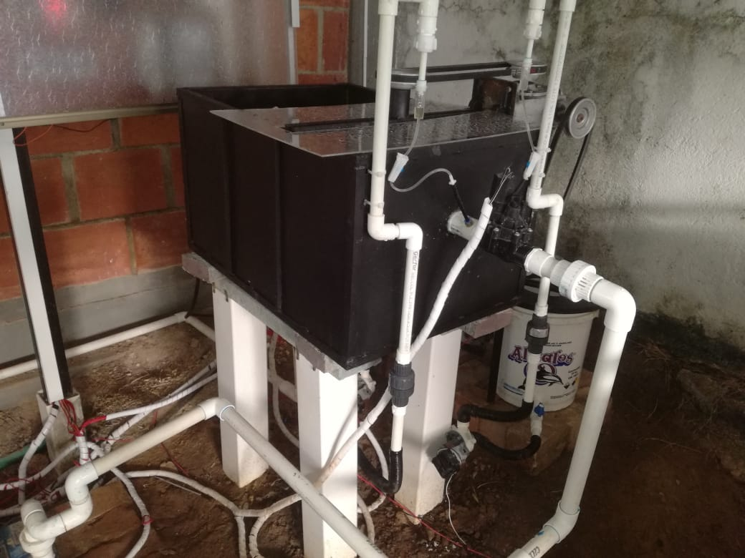
Figura 15. Mezcladora de productos químicos
Fuente: propia
El segundo paso a seguir es la mezcladora la cual tiene la función recibir el agua jabonosa y realizar la mezcla de los dos productos químicos como son el floculante 101 y el cloro 70% por medio de goteo como se evidencia en la figura 10.
Después del procedimiento químico el fluido es trasportado por una tubería expuesta a la gravedad dando paso al tanque de decantación.
Etapa de filtrado: El proceso en el cual el agua circula por filtros de ciertas características, logrando agua para uso externo y no de consumo.

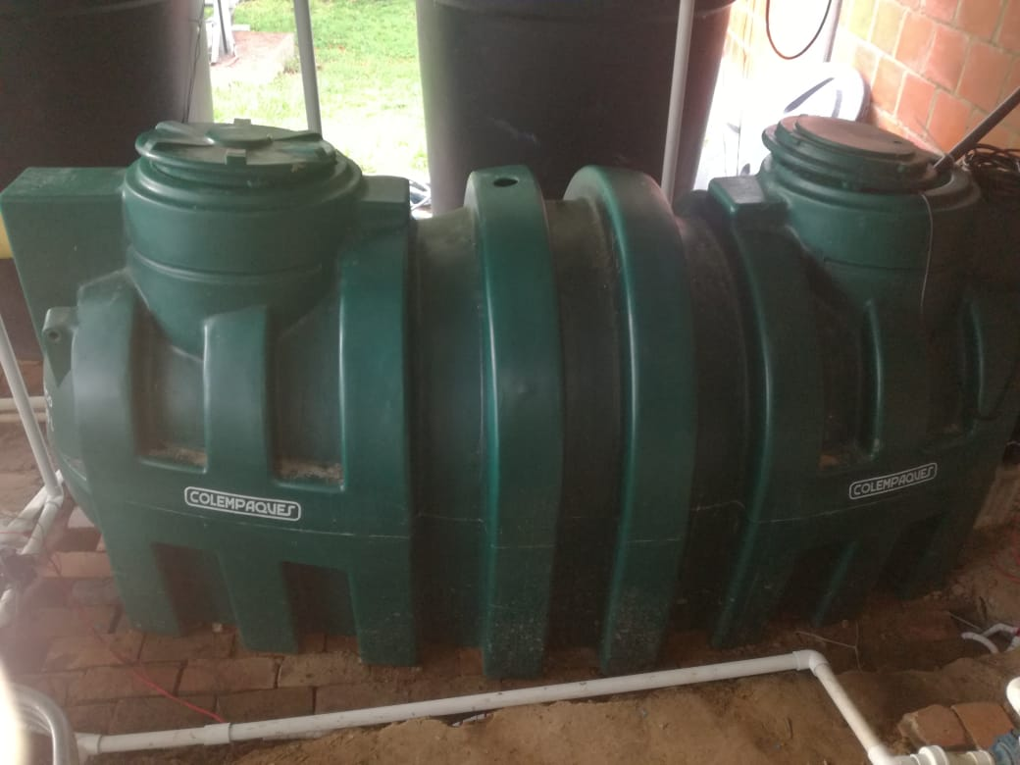
Figura 16.tanque de decantación
Fuente: propia

Se implementa un tanque de 2000 mil litros en el cual tiene 2 sensores de nivel de tanque
Primer sensor es para indicar el nivel mínimo de tanque, el segundo sensor indica el nivel máximo de tanque cuando el agua llega a su nivel máximo realiza un conteo de 15 minutos, el cual fue implementado para que el proceso de floculación fuera exitoso ya que se necesita un determinado tiempo para que la partículas del floculación se asienta en el fondo del tanque de decantación, después del proceso se envía a un filtro para eliminar algunos residuos y purificar el agua y así enviar al tanque cinco el cual a su vez tiene como objetivo dar reposo .

Etapa de almacenamiento de agua reciclada: esta es la parte en la cual se almacena el agua proveniente de la etapa de filtrado, se le da una salida para utilizar el agua hacia donde se le requiera en este caso se utilizará para el riego.
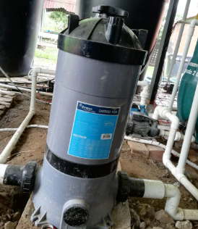
Figura 17 filtro
Fuente: propia
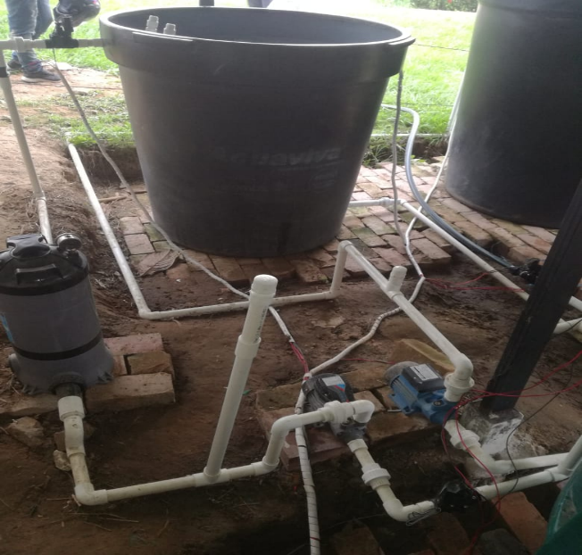
Figura 18 tanque cinco reposo.
Fuente: propia
Como se dice en el proceso anterior se visualiza el tanque número cinco y el filtro dando a conocer la etapa semifinal

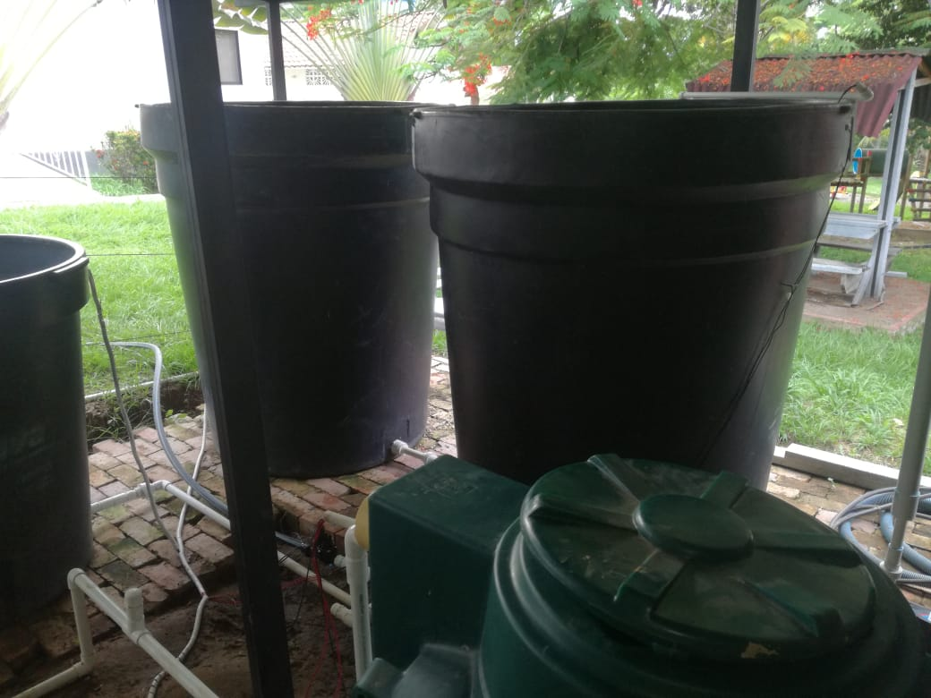
Figura 19 tanques de almacenamiento de agua purificadas
Fuente: propia.
En este último proceso lo que se puede visualizar es el almacenamiento final del agua ya tratada para dar como fin la utilización ya sea para descargue de baños o para riego que es inicial mente para lo que se está haciendo la planta de tratamiento.

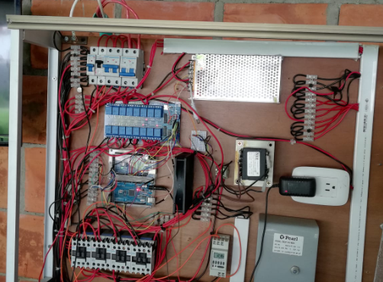
Figura 20 tablero de control.
Fuente: propia
En esta imagen se visualiza las configuraciones eléctricas donde se presentan los voltajes de 110v .220v, 5v, 24, y se realizan sus respectivas conexiones tanto de entrada como salida en el arduino

Visualización de diseño por medio de visual St udio
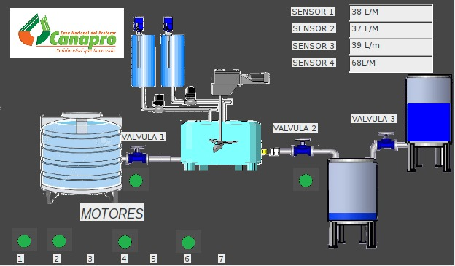
Figura 21control indicador de la planta de tratamiento de aguas grises
Fuente: propia
Uno de los objetivos principales del proyecto es la visualización digital de la planta de tratamiento de aguas grises la cual fue construida por medio de visual St udio, para así monitorear el procedimiento por medio de cuatro sensores, los cuales tiene la función de:
- el primer sensor se encuentra ubicado en el tanque de almacenamiento de agua jabonosas para determinar la cantidad de agua suministra por la lavandería
- el segundo y el tercer sensor están ubicados en los tanques de reposo número cinco y seis para medir la cantidad de agua purifica por minutos
- cuarto sensor está ubicado en la salida para indicar la cantidad de fluido líquido que esta salida en disposición de riesgo
Para obtener estos datos de medida de caudal de agua se utilizó un cálculo matemático:
Numero de frecuencia (la velocidad RPM del motor de caudal FS400A) Sobre el factor de conversión que es 3.5.
También se visualiza el monitoreo de (ON / OFF) De sus respectivos motores

9. RESULTADOS
Se logró construir un sistema de tratamiento de aguas grises completamente automatizado.
El sistema de tratamiento consta de las siguientes etapas, que al ser unidas, generan los mejores resultados respecto al reciclaje de aguas grises esperado.
Almacenamiento de aguas grises, Recolección de agua filtrada, Almacenamiento de agua tratada
El lenguaje de programación utilizado para el control del sistema fue adecuado, ya que las entradas y salidas del ARDUINO, respondieron a las señales externas enviadas que controlaron de manera correcta la activación de bombas y válvulas.
Se determina que el agua que se obtuvo en el tanque de agua final después de ser filtrada, presenta características tales como: no contiene partículas grandes ni pequeñas, su color es como blanco transparente debido a la existencia de detergente que aún está presente en el agua, la espuma fue complementa removida, y el olor presente en el agua es de cloro , este tipo de características cumplen con las expectativas esperadas del proyecto, ya que lo que se buscaba es hacer un reciclaje sencillo de este tipo de aguas, eliminado partículas presentes y la gran cantidad de espuma que se generaba, y teniendo también cuenta que se utilizaría en otro tipo de actividades menos su consumo.
El funcionamiento del sistema es continuo, las bombas, el filtro principal, las válvulas funcionan sin ningún tipo de interrupción, libres de sobrecargas y no se observaron obstrucciones en las tuberías, la presión generada por las bombas es la adecuada para el sistema, especialmente para el filtro.

10. CONCLUSIÓN

- Se logró la ubicación de la construcción de la planta de tratamiento de aguas grises providentes de la lavandería satisfactoriamente.

- Se puede decir que por medio de investigación se puedo deducir una fórmula matemática que permitía aplicar el químico por medio del sensor de caudal (fs400a) tomando la cantidad litros por minutos y así calcular cuánto químico se debe aplicar por medio del proceso de goteo.

- Se logró la construcción de un sistema eléctrico, dando como finalidad un proceso satisfactorio obteniendo las salidas y entradas de nuestro proceso.

- Se logró la construcción del sistema mecánico de la planta la cual permite un proceso satisfactorio y sin ningún percance.

- Se puedo determinar que en la etapa de filtración, el tanque de decantación necesitaba un tiempo aproximado de 15 minutos para acentuar el floculo jabonoso ya que si no se realiza ese procedimiento la filtración no sería eficiente.

- También como protección de las electroválvulas se implementó una trampa de cabello para así no tener obstrucciones

12. GLOSARIO

Acido-término utilizado para describir las sustancias que tienen un valor por debajo de 7 en la escala de pH.
pH- medio que permite medir la acidez de un objeto, los valores de pH van del 0 al 14,siendo el cero el nivel mayor de acidez y el 14 el de menor acidez.
Sustancias químicas alcalinas-sustancia que reducen la acidez de un objeto al entrar en contacto con otro.
Tuberías: Medio físico encargado de transportar el agua de una de un lugar a otro a través del sistema.
Bombas: Generan presión en el proceso para el constante fluido del agua.
Electro – Válvulas: Permiten el paso controlado del agua a mediante estímulos eléctricos.
Tanques de almacenamiento, recolección y filtrado.: Almacenan, tratan, protegen el agua, para el correcto funcionamiento del reciclado de aguas grises.
Sensores: Dan a conocer información externa del proceso.

Por fibras y Normas de Colombia S.A.S -Aguas grises: definición y tratamiento.
Jenny milena lizarazo becerra, Martha Isabel Orjuela Gutiérrez, Universidad Nacional de Colombia,[en línea]25 noviembre del 2018 disponible en internet,http://www.bdigital.unal.edu.co/11112/1/marthaisabelorjuela2013.pdf
Blanca Cecilia Hernández Amaya, Luis Fernando días salaz, universidad de la Salle,[En línea], disponible en internet, http://repository.lasalle.edu.co/bitstream/handle/10185/91/T81.14_H557s.pdf?sequence=3&isAllowed=y
Soto, W [En línea],23 noviembre disponible en internet , https://www.colef.mx/posgrado/wp-content/uploads/2014/03/TESIS-Soto-Aguilar-Wendy.pdf
Alasino,N, universidad nacional del litoral de argentina, disponibilidad en internet, http://bibliotecavirtual.unl.edu.ar:8080/tesis/bitstream/handle/11185/119/tesis.pdf?sequence=1
Carbotecnia,[en línea] 03 de octubre del 2014,Disponible en internet- https://www.carbotecnia.info/encyclopedia/que-es-el-ph-del-agua/
Pringles, J. (2014). Laboratorio Ph. Argentina: Universidad Nacional de San Luis
Bailón, P. (2015). Estudio y dimensionamiento de la instalación recogida y tratamiento de aguas negras en un buque. Barcelona: Universidad Politécnica de Catalunya.
Cardenas, A. (2000). Tratamineto de agua Coagulación y Floculación. Lima: SEDAPAL [en línea] 05 diciembre del 2018 disponible http://www.sedapal.com.pe/c/document_library/get_file?uuid=2792d3e3-59b7-4b9e-ae55-56209841d9b8&groupid=10154.
Barba, E. (2002). Conceptos Básicos de la Contaminación del Agua y Parámetros de Medición. Santiago de Cali: Universidad del Valle.
Carpio, T. (2007). Turbiedad por Nefelometría en el Equipo Turbiquant 3000 T. Bogotá: IDEAM, disponible, http://www.ideam.gov.co/documents/14691/38155/Turbiedad+por+Nefelometr%C3%ADa..pdf/fc92342e-8bba-4098-9310-56461c6a6dbc
página web curiosoando.com[en línea],29 de noviembre del 2018,disponible https://curiosoando.com/que-es-una-valvula-solenoide
CARROD, Electrónica. Sensor de flujo. [en línea], 6 de diciembre de 2018. Disponible en internet: https://www.carrod.mx/products/sensor-de-nivel-de-agua
Llamas.l,Medir caudal y consumo de agua con arduino y caudalímetro [en línea],29 noviembre 2018, https://www.luisllamas.es/caudal-consumo-de-agua-con-arduino-y-caudalimetro/
Amangandi, J.[En línea]29 noviembre del 2018,disponible http://jamangandi2012.blogspot.com/2012/10/que-es-arduino-te-lo-mostramos-en-un.html
Bencosme, N. revista educativa tiposde.com. [En línea] 30 de noviembre del 2018,disponible: https://www.tiposde.com/bombas_de_agua.html
Página web. Wikipedia [en línea] noviembre 30 de 2018,disponible:https://es.wikipedia.org/wiki/Raspberry_Pi
Página web, Wikipedia [en línea] 30 de noviembre de 2018, Disponible://es.wikipedia.org/ wiki/Relé
Código Nacional de Recursos Naturales Renovables y de Protección al Medio Ambiente.
ley 99 de 1993-ministerio del medio ambiente en línea DE ACTUALIZACION EL 15 de noviembre del 2018 disponible en internet http://www.secretariasenado.gov.co/senado/basedoc/ley_0099_1993.html
GESTIÓN AMBIENTAL. CALIDAD DE AGUA. MUESTREO. MUESTREO DE AGUAS RESIDUALES 1995 -[en linea]
Icontec, Gestión ambiental de agua 1996-11-27.[en línea] disponible https://tienda.icontec.org/wp-content/uploads/pdfs/GTC31.pdf

